12. Метод КС. Кажущееся удельное сопротивление. Кривые кажущихся удельных сопротивлений для одиночных пластов и сочетаний пластов В скважинах исследуемая среда обычно электрически неоднородная. Удельное сопротивление промывочной жидкости отличается от сопротивления породы. Породы по разрезу скважины представлены пластами, удельные сопротивления и мощности которых могут быть весьма различными. Вблизи от стенки скважины удельное сопротивление проницаемых пластов изменяется в горизонтальном направлений за счет проникновения в породу фильтрата промывочной жидкости. Электрически неоднородная среда характеризуется кажущимся удельным сопротивлением ρ_{к}=К(ΔU/I) (1). Ранее отмечалось, что в однородной среде формула (1) дает истинную величину ее удельного сопротивления. Следовательно, кажущееся удельное сопротивление неоднородной среды равно истинному удельному сопротивлению такой эквивалентной однородной среды, в которой при измерения тем же зондом и при той же силе тока питания получается та же разность потенциалов,, что н в данной неоднородной среде. Ниже рассматриваются кривые кажущихся удельных сопротивлений (КС) для наиболее характерного случая однородного пласта ограниченной мощности. При этом принимается, что породы, вмещающие исследуемый пласт, также однородны и имеют одинаковое удельное сопротивление. В зависимости от соотношения удельных сопротивлений пласта ρ_{п} и вмещающих пород ρ_{вм} различают пласты высокого (ρ_{п}>ρ_{вм}) н низкого (ρ_{п}<ρ_{вм}) сопротивления. Кроме того, по соотношению мощности пласта Н и длины зонда L выделяют пласты большой (H>L) и малой (Н<L.) мощности. Применяются градиент- и потенциал-зонды.

17.Стандартный зонд. Для облегчения сопоставления диаграмм измерения во всех скважинах в пределах крупных районов проводят одним и тем же стандартным зондом. Стандартный зонд выбирают таким чтобы на кривой КС четко выделялось большинство пластов с различными удельными сопротивлениями, а кажущееся сопротивление мало отличалось от удельного сопротивления пластов. Стандартным зондом, в наибольшей степени удовлетворяющим обоим требованиям, является зонд средней длины: градиент-зонд длиной 2,2–2,6 м или потенциал-зонд длиной 0.5–0,75 м. Для песчано-глинистых пород – градиент-зонд В0,5А2М. Для карбонатных – потенциал-зонд В7,5А0,75М.
Оптимальный зонд. Наиболее точно расчленение разреза скважины на пласты различного удельного сопротивления производится по диаграмме КС, полученной зондом малой длины. Однако в этом случае кажущееся сопротивление значительно отличается от удельного сопротивления пластов. Кажущееся сопротивление, измеренное зондом большой длины, близко к удельному сопротивлению пластов. Однако по диаграмме КС большого зонда затруднена отбивка пластов различных сопротивлений малой мощности в интервалах частого чередования пластов.
13. Формы кривых градиент зондов.
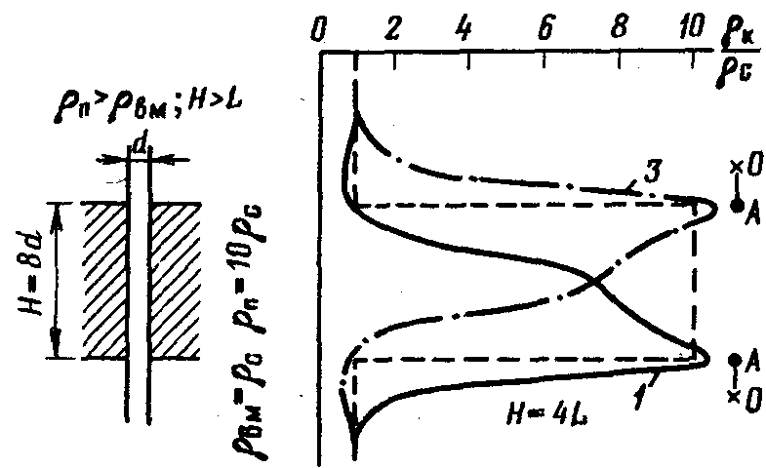
Кривая КС для однородного пласта высокого сопротивления большой мощности
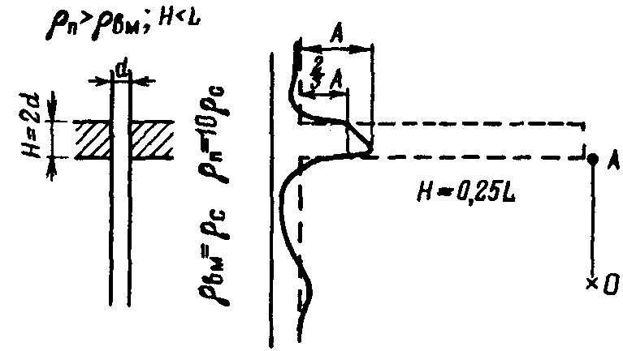
Кривая КС для однородного пласта высокого сопротивления малой мощности
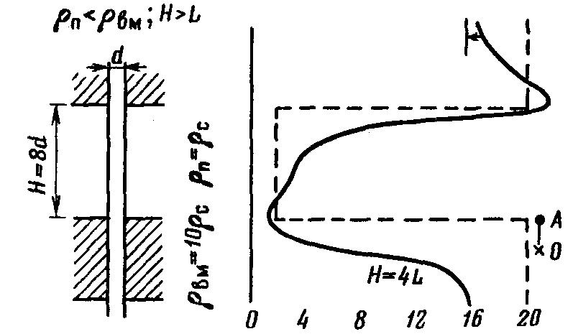
Кривая КС для однородного пласта низкого сопротивления большой мощности
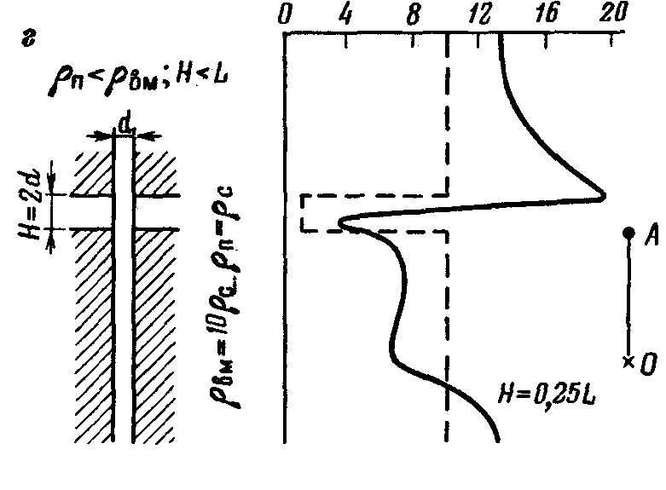
Кривая КС для однородного пласта низкого сопротивления малой мощности
1 – подошвенный, 3 – кровельный градиент зонд.
Градиент-зонд дает асимметричную кривую КС. Кривая КС кровельного зонда является зеркальным отображением кривой подошвенного зонда в плоскости, проходящей через середину пласта параллельно его границам. На кривых КС градиент-зондов границы пластов отбиваются в точках экстремальных значений КС. Исключение составляет случай пласта высокого сопротивления малой мощности. Мощность такого пласта приближенно соответствует ширине пики КС на высоте, равной. 2/3 амплитуды пика А.
14. Формы кривых потенциал-зондов
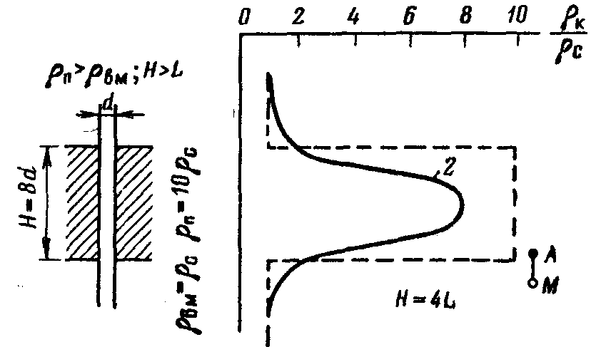
Кривая КС для однородного пласта высокого сопротивления большой мощности
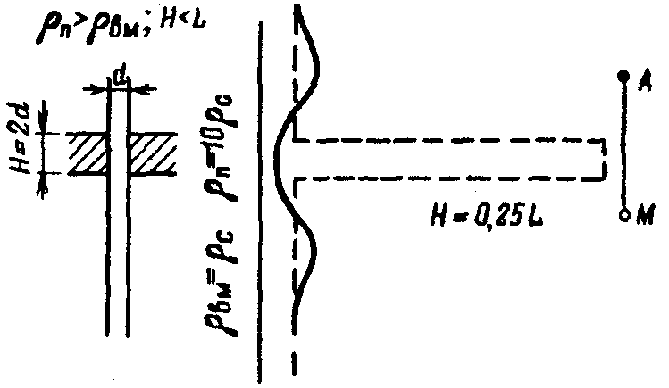
Кривая КС для однородного пласта высокого сопротивления малой мощности
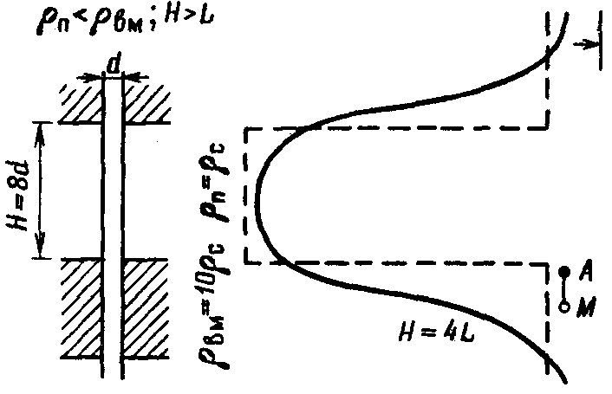
Кривая КС для однородного пласта низкого сопротивления большой мощности
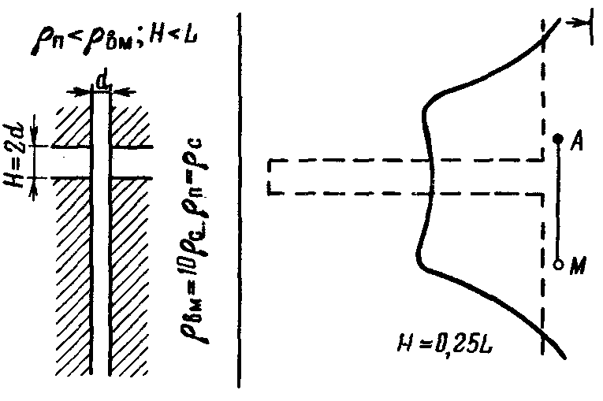
Кривая КС для однородного пласта низкого сопротивления малой мощности
Потенциал-зонд дает симметричную кривую КС. Кривая КС кровельного зонда является зеркальным отображением кривой подошвенного зонда в плоскости, проходящей через середину пласта параллельно его границам. Поэтому кривые КС одинаковы для подошвенного и кровельного потенциал-зондов (кривые КС кровельного градиент-зонда не приводятся). На кривой КС потенциал-зонда границы пластов большой мощности отбиваются в точках, отстоящих от точек резкого подъема кривых на половину длины зонда, наружу от максимума для пласта высокого сопротивления и внутрь от минимума для пласта низкого сопротивления. Особенности кривых КС потенциал-зонда а пластах малой мощности – небольшие максимумы в случае пласта высокого сопротивления или минимумы – в случае пласта низкого сопротивлении, расположенные вне пласта симметрично относительно его середины. Эта максимумы и минимумы КС удалены от ближайших границ пласта на половину длины зонда.
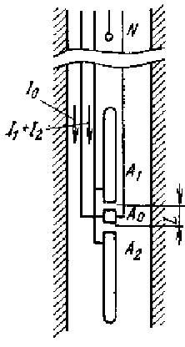19. Боковой каротаж. Физические основы. Боковой каротаж (БК) – разновидность каротажа сопротивлений. Применяют трех-, семи- и девяти электродные зонды БК. Измерительная установка трехэлектродного зонда представляет собой длинный металлический цилиндр, составленный из трех изолированных друг от друга частей. Центральная, короткая часть зонда является основным электродом А₀, а симметрично расположенные относительно него и соединенные накоротко верхняя и нижняя части – экранными электродами А₁ и А₂
Через основной и экранные электроды пропускается электрический ток одного направления. Сила тока через основной электрод при измерениях поддерживается постоянной. Сила тока через экранные электроды автоматически регулируется так, чтобы разность потенциалов экранных основного электрода была равна нулю. Измеряют потенциал U одного из электродов относительно удаленного электрода N и силу тока I₀ через электрод А₀. Кажущееся сопротивление ρ_{кБК}=K(U/I₀), где К – коэффициент зонда, зависящий от его геометрических размеров. Измеренное ρ_{кБК} относят к середине электрода A₀. Длиной L зонда называется расстояние между серединами промежутков, разделяющих основной и экранные электроды. Расстояние между наружными концами экранных электродов называется общим размером L₀ зонда.
Понятие о геометрических факторах. В общем случае пласта с зоной проникновения в цепь тока электрода А₀ включены последовательно скважина, зона проникновения и неизмененная часть пласта. Поэтому кажущееся сопротивление ρ_{кБК} бокового зонда можно определить по формуле: ρ_{кБК}=ϑ_{с}ρ_{с}+ϑ_{зп}ρ_{зп}+ϑ_{п}ρ_{п}, где ϑ_{с}, ϑ_{зп}, ϑ_{п} – геометрические факторы соответственно скважины, зоны проникновения и пласта. Сумма всех геометрических факторов составляет полный исследуемый объем и равна единице. Рассмотрим влияние отдельных участков исследуемого объема на величину ρ_{кБК}. В пластах неограниченной мощности без зоны проникновения: ϑ_{с}+ϑ_{п}=1 и ρ_{кБК}=ϑ_{с}ρ_{с}+(1–ϑ_{с})ρ_{п}. (1) Геометрический фактор скважины невелик и при ρ_{п}>ρ_{с}5, ρ_{кБК}≈(1–ϑ_{с})ρ_{п}, т. е. кажущееся сопротивление, измеренное боковым зондом, пропорционально удельному сопротивлений пластов. Это свойство боковых зондов обусловливает эффективное их применение при изучении карбонатных разрезов в скважинах с минерализованными промывочными жидкостями, так как в этих условиях на величину кажущегося сопротивления, измеренного обычными зондами, большое влияние оказывает скважина.
В трехслойной среде на величину ρ_{кБК} существенно влияет зона проникновения, так как при обычно наблюдаемой глубине проникновения ϑ_{зп}>ϑ_{п}. Если в пласте имеется зона проникновения, удельное сопротивление, найденное по формуле (1) будет промежуточным между истинными значениями ρ_{зп} и ρ_{п}. Для точного их определения боковой зонд используют в комплексе с зондами других методов сопротивлений либо берут три разных зонда БК. с различными радиусами исследования.
Форма кривых БК.
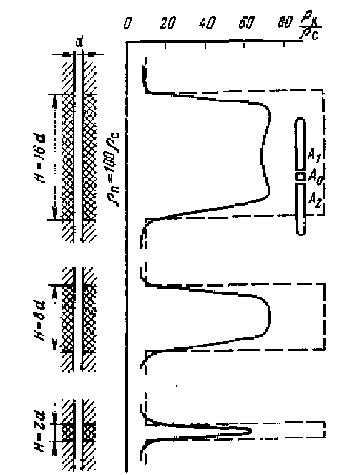
Рис. Кривые КС трехэлектродного бокового зонда против однородного пласта высокого сопротивления различной мощности: L₀=15d, L=0,75d, d₃=0,43d (d, – диаметр электродов зонда). На рис. приведены кривые КС для одиночных однородных пластов высокого сопротивления, полученные трехэлектродным боковым зондом. На кривой КС против пласта высокого сопротивления наблюдается пика, симметричная относительно середины пласта. Максимальное значение кажущегося сопротивления обычно соответствует середине пласта, за исключением случаев, когда мощность пласта близка к общему размеру зонда. Для таких пластов против середины наблюдается некоторое уменьшение кажущихся сопротивлений относительно максимальных, смещенных от середины пласта в сторону его границ. Границы пласта отбиваются по началу наибольшего подъема кривой КС.
20. Индукционный каротаж. Физические основы. Индукционным каротажем (ИК) изучают удельную электропроводность горных пород. В отличие от других электрических методов ИК пригоден для исследования скважин, пробуренных как с обычными пресными, так и с непроводящими (на нефтяной основе) растворами. Измерительная установка ИК состоит из двух катушек индуктивности, установленных недалеко одна от другой на цилиндрическом стержне из не проводящего материала. Расстояние L между катушками называется длиной зонда. Через одну, генераторную катушку 8 пропускают переменный ток с частотой в несколько десятков килогерц. Переменное магнитное поле, создаваемое этим током, индуцирует в окружающих породах вихревые токи кольцевого направления 6. Последние, в свою очередь, создают вторичное магнитное поле, которое наводит электродвижущую силу (э.д.с.) в измерительной катушке 4 зонда. Активная составляющая э.д.с, в измерительной катушке. созданная вторичным магнитным полем, усиливается:, выпрямляется и по жиле кабеля 3 передается на поверхность, где непрерывно регистрируется при перемещении зонда по скважине. Измеренная э.д.с. пропорциональна кажущейся электропроводности σ_{к}, исследуемой неоднородной среды: Е=К⋅σ_{к}=К(1/ρ_{к}), где К – коэффициент зонда, зависящий от размеров, числа витков и расстояния между катушками зонда, а также от частоты и силы тока питания генераторной катушки. При высокой электропроводности исследуемой среды пропорциональность между э.д.с. измерительной катушки и электропроводностью среды нарушается вследствие большого взаимного влияния токов индуцированных в различных участках среды (скин-эффект). Кривая кажущихся электропроводностей имеет линейную шкалу. Ограничение: только в разрезах с относительно низкими значениями удельного сопротивления пород. Единица удельной электропроводности – 1/Ом⋅м, См/м (сименс на метр). Для уменьшения влияния скважины, зоны проникновения и вмещающих пород включают дополнительные фокусирующие катушки, соединенные последовательно с основными. Радиус исследования двух катушечным зондом находится в прямой зависимости от длины зонда. В результате значение σ_{к}, измеренное зондом с фокусирующими катушками, меньше отличается от удельной электропроводности σ_{п} неизменного пласта, чем значение, полученное двухкатушечным зондом. На диаграммах индукционные зонды обозначают (х)И(у), где х – общее число катушек; И – тип зонда (индукционный); у – расстояние между основными катушками зонда в м (длина зонда). Форма кривых ИК. Кривая кажущихся электропроводностей симметрична относительно середины пласта. Границы низкоомных пластов мощностью Н>L соответствуют точкам кривой, в которых показания равны полусумме показаний против середины пласта и против вмещающих пород вдали от пласта. Против пластов повышенного сопротивления это правило сохраняется, когда H>2L. При мощностях пластов, меньших указанных, точки кривой с промежуточными показаниями смещаются от истинных границ в сторону среды меньшего удельного сопротивления. Характерным для пласта является значение σ_{к}, отсчитываемое на кривой против средней части пласта. Понятие о геометрических факторах. В общем случае пласта ограниченной мощности с зоной проникновения, пересеченного скважиной перпендикулярно к границам пласта, все участки неоднородной среды включены в цепь кольцевых токов параллельно, так что наведенная а измерительной катушке э. д. с. является суммой сигналов от каждого участка среды отдельно. Тогда измеренную кажущуюся электропроводность можно выразить формулой σ_{к}=В_{зп}σ_{зп}+В_{п}σ_{п}+В_{вм}σ_{вм} (1), где В_{зп}, В_{п}σ_{п}, В_{вм} – геометрические факторы соответственно зоны проникновения, неизмененного пласта и вмещающих пород. Их сумма равна единице. Слагаемое В_{с}σ_{с} в формуле (1) опущено, так как благодаря фокусировке зонда геометрический фактор скважины В близок в нулю. Если в пласте неограниченной мощности имеется зона проникновения, кажущаяся электропроводность в основном определяется электропроводностью более проводящего слоя. Следовательно, при σ_{зп}<σ_{п} кажущаяся электропроводность близка к удельной электропроводности пласта, т. е. зона повышающего проникновения мало влияет на результаты измерений ИК. Наоборот, при σ_{зп}>σ_{п} (понижающее проникновение раствора) кажущаяся электропроводность в значительной степени определяется электропроводностью зоны проникновения. Влияние вмещающих пород высокого сопротивления на показания ИК против пласта низкого сопротивления незначительно, когда H>2L. В этом случае кажущаяся электропроводность σ_{к} близка к удельной электропроводности σ_{п} пласта. Уменьшение мощности пласта приводит к снижению σ_{к} по сравнению σ_{п}. Влияние вмещающих пород низкого сопротивления на показания ИК против пласта высокого сопротивления велико даже при весьма большой мощности пласта. При чередований пластов малой мощности высокого и низкого сопротивлений показания метода близки к электропроводности проводящих прослоев. Рис. Схема измерений ИК: 1 – кожух, содержащий усилитель; 3 и 7 –генератор; 2 – кабель; 4 – измерительная катушка; 5 – элементарное кольцо породы единичного сечения; 6 – вихревые токи; 8 – генераторная катушка; О — точка записи; L - длина зонда.


